

МИНИСТЕРСТВО НАУКИ И ВЫСШЕГО ОБРАЗОВАНИЯ РОССИЙСКОЙ ФЕДЕРАЦИИ

Федеральное государственное бюджетное образовательное учреждение

высшего образования

**"МИРЭА - Российский технологический университет"**

**РТУ МИРЭА**



Институт информационных технологий (ИТ)

Кафедра практической и прикладной информатики (ППИ)

**ОТЧЕТ**

**ПО ПРАКТИЧЕСКОЙ РАБОТЕ №3**

**по дисциплине**

**«**АНАЛИЗ И КОНЦЕПТУАЛЬНОЕ МОДЕЛИРОВАНИЕ СИСТЕМ**»**

|  |  |
| --- | --- |
| Выполнил студент группы ИКБО-20-21 | Алинбеков А.Т. |
|  |  |
| Принял к.э.н. доцент | Ивахник Д.Е. |

|  |  |  |
| --- | --- | --- |
| Практическая работа выполнена | « » 2023 г. |  |
|  |  |
| «Зачтено» | « » 2023 г. |  |

Москва 2023

**Цель работы**: изучить структуру иерархии классов системы.

**Задачи:** научиться выстраивать структуру основных элементов диаграммы классов анализа с определением видов классов и типов отношений.

**Вариант 1**

Моделирование организации продаж новых автомобилей в автосалоне.

Построим диаграмму классов анализа рассматриваемой системы с учетом

индивидуального варианта учебного проекта, уделив внимание определению и детализации классов сущностей, управляющих и граничных классов, обеспечивающих взаимодействие с внешними системами.

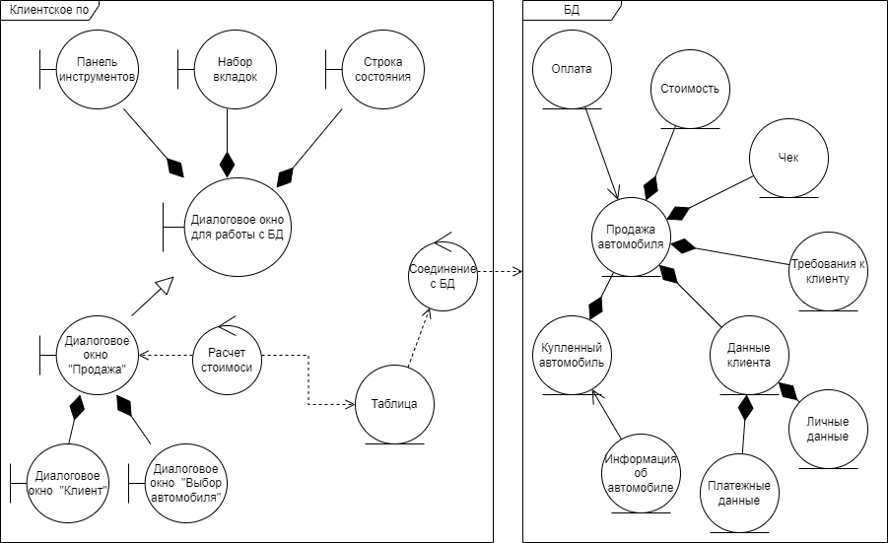

**Вывод:**

В ходе данной практической работы изучили структуру иерархии классов системы. Также научились выстраивать структуру основных элементов диаграммы классов анализа с определением видов классов и типов отношений. Моделирование организации продаж новых автомобилей в автосалоне.